校科技发展基金网上申报登陆方式
从南京医科大学数字化校园登陆，登录平台（http://ehall.njmu.edu.cn/new/index.html），用户名是工号，密码身份证后6位。
1、点击登录
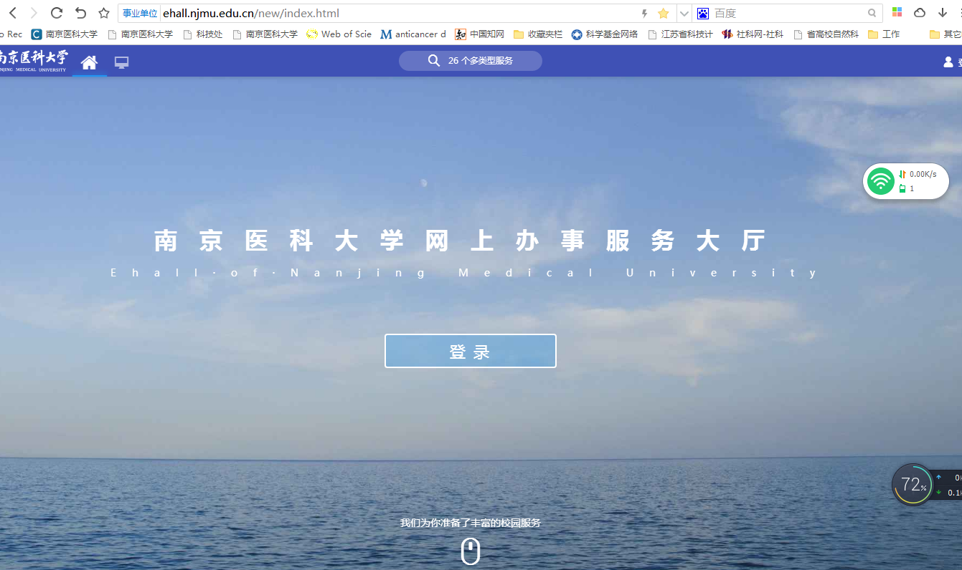

2、输入工号及密码

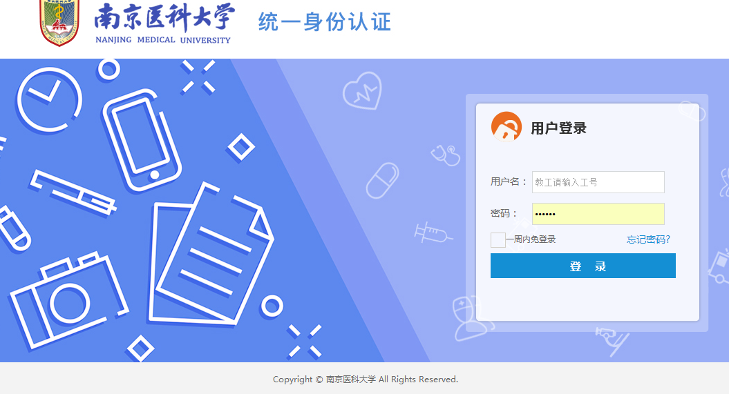

3、点击页面最左侧“可用应用”，选择“科研”后点击“科研系统”
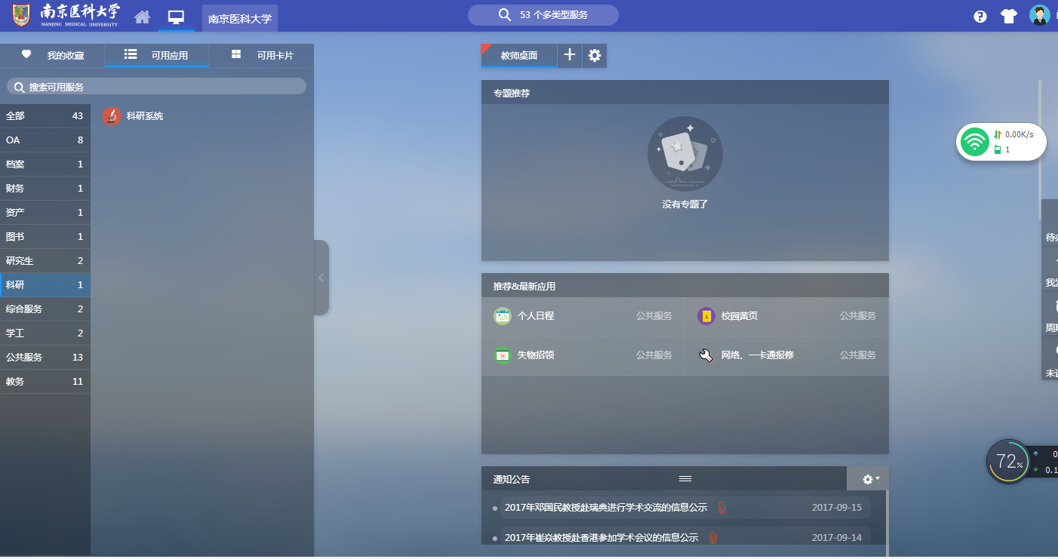

4、系统将自动转跳到科研管理系统，即可进行项目填报。
